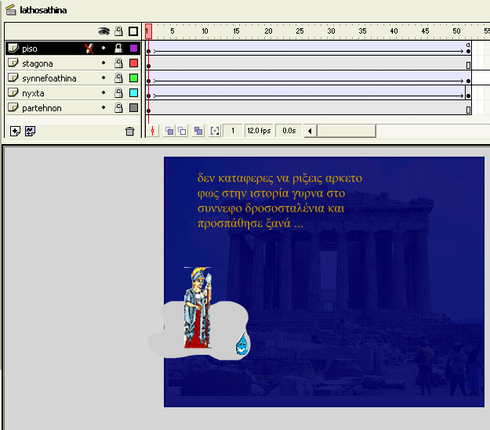

κινήσεις: η νύχτα φωτίζει λίγο όχι όμως εντελώς
η Αθηνά και το σύννεφο φεύγουν προς τον ουρανό
το κείμενο (επίπεδο piso) κατεβαίνει μεγαλώνοντας

κώδικας:
στο επίπεδο piso στο key frame 51 ο κώδικας μας στέλνει ξανά στην σκηνή 7

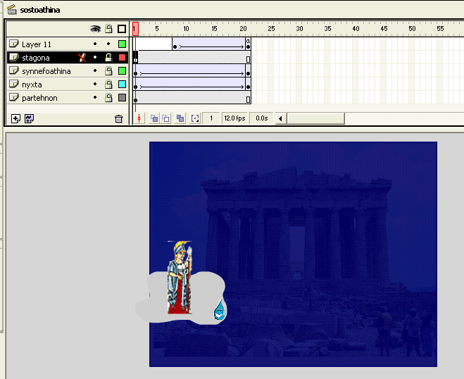

πριν ξεκινήσετε δημιουργήστε τον πάπυρο κουμπί

η σκηνή μπορεί να δημιουργηθεί και με duplicate scene (modify scene εικονίδιο duplicate scene) από την προηγούμενη.
Σε αυτή την περίπτωση σβήνουμε το επίπεδο piso προσθέτουμε το επίπεδο 11 και αλλάζουμε την alpha της νύχτας στο τελευταίο frame

κινήσεις: η νύχτα φωτίζει εντελώς
η Αθηνά και το σύννεφο φεύγουν προς τον ουρανό
στο επίπεδο 11 ο πάπυρος-κουμπί αρχίζει να υπάρχει στο key frame 8 και κινείται προς την γη όπου σταματάει στο τελευταίο key frame
κώδικας:
στο επίπεδο 11 στο key frame 51 stop
στον πάπυρο κουμπί ο κώδικας μας στέλνει στην σκηνή papyros

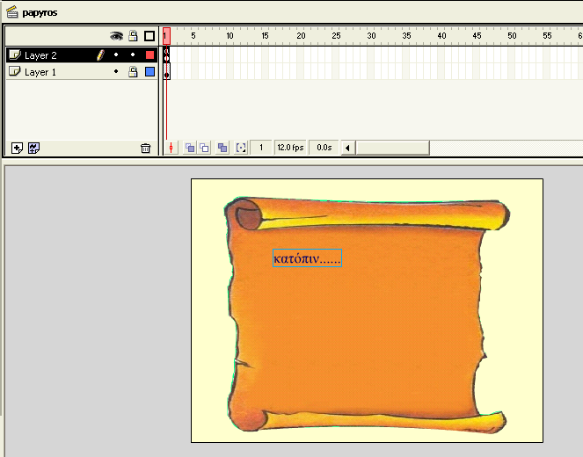

εδώ ο πάπυρος είναι γραφικό

